合肥一六八中学2015-2016学年第一学期期中考试
高二地理试题
命题人：梅敏 审题人：楚俊生
（考试时间：90分钟 满分：100分）
一、单项选择题（共25小题，每一小题2分，总分50分）
西湖龙井获得国家工商总局授予的“地理标志”证明商标。“西湖龙井”地理标志证明商标保护生产地域面积包括了西湖风景名胜区和西湖区周边的168平方千米。据此完成1～2题。
1．西湖龙井茶以“色绿、香郁、味甘、形美”闻名天下，享有“百茶之首”、“绿茶皇后”之美誉。这主要得益于( )
A．手工妙茶，经验丰富 B．历史悠久，文化优势
C．地理环境，独特形成 D．知名品牌，产品形象
2．对西湖龙井的地理标志保护生产地域面积为168平方千米产地的叙述，错误的是( )
A．西湖龙井茶的生产有一定明确的界线 B．西湖龙井茶产地内部有一定的连续性
C．西湖龙井茶的生产有一定优势、特色 D．西湖龙井茶产地与其他茶叶区有差异性

据英国《每日邮报》消息：最新卫星照片显示，北极在人类历史上首次成为一个岛屿。结合下图，完成3～4题。
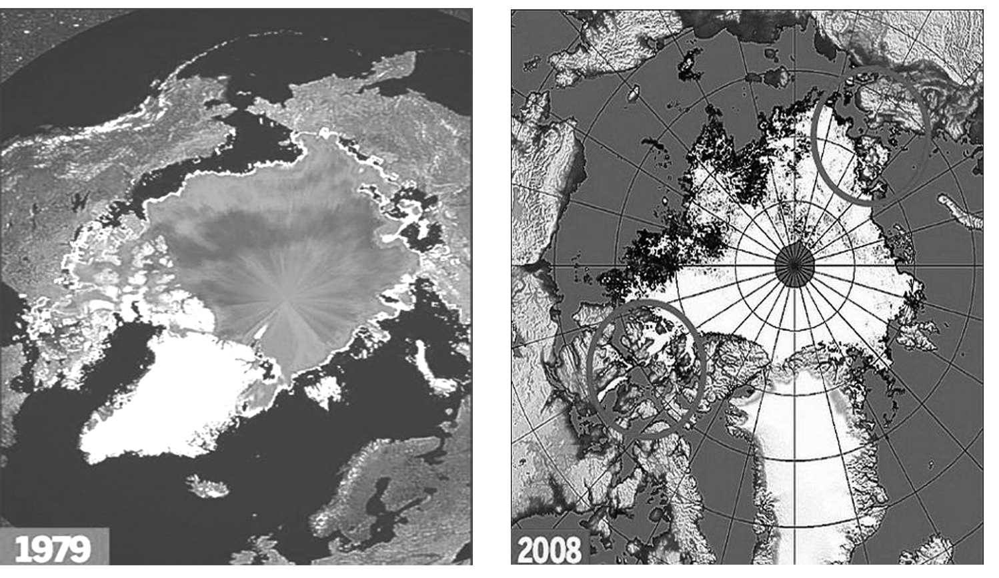
3．要监测北极冰川面积的变化，应运用的主要技术手段为 ( )
A．遥感技术 B．全球定位系统 C．地理信息系统 D．数字地球
4．要想动态显示北极冰川面积近30年的变化状况，并预测其变化趋势，需要应用的技术手段( )
A．遥感技术 B．全球定位系统 C．地理信息系统 D．数字地球

读图，完成5～7题。
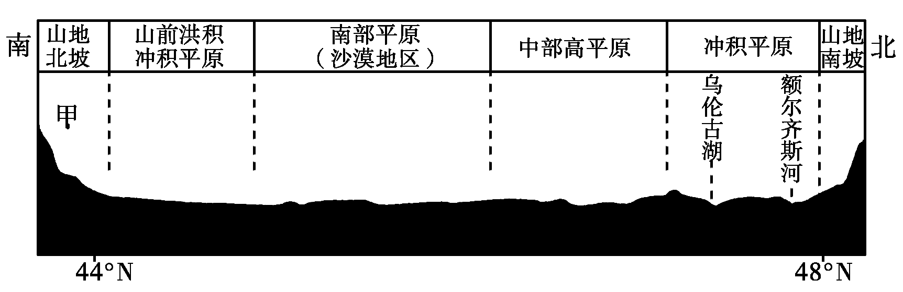
5．根据图中信息判断，该盆地为( )
A．塔里木盆地 B．准噶尔盆地 C．柴达木盆地 D．四川盆地
6．图中甲山地北坡降水较多，其原因是( )
A．受来自太平洋的东南季风影响 B．受来自大西洋的西风影响
C．受来自印度洋的西南季风影响 D．受来自北冰洋的西南风影响
7．制约该盆地农业发展的最主要的自然因素是( )
A．光热条件 B．土壤条件 C．地形条件 D．水源条件

读“某地等高线图”,回答8～10题。
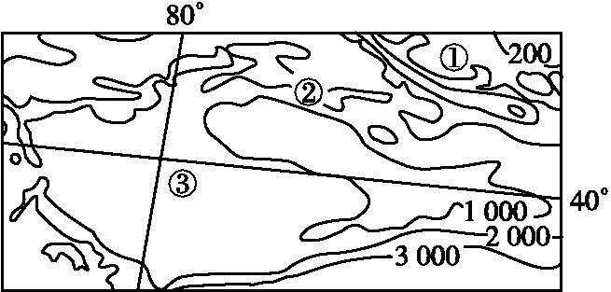
8.在图中①、②、③三地依次可见到( )
A.牧场、雪山、盐湖 B.葡萄园、牧场、青稞
C.葡萄园、牧场、油井 D.坎儿井、草原、地热田
9.图中③所在地区人口密度小,主要原因是( )
A.地形崎岖,交通不便 B.地势高,气候严寒 C.资源贫乏,人口承载力小 D.深居内陆,气候干旱
10.图中③所在地区农业发展的有利条件是( )
①太阳辐射强,昼夜温差大 ②受西南季风影响,降水丰富
③邻近河流,有灌溉水源 ④地形平坦,土壤肥沃
A.①② B.①③ C.②④ D.③④

下图中a图阴影部分为全国农业和农村经济发展“十二五”规划中的甘肃新疆主产区，b图为该主产区的局部放大示意图。读图，回答11-12题。
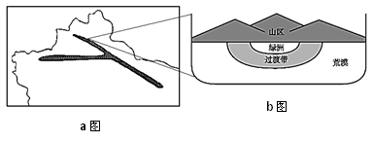

11.农业主产区呈条带状分布,因为
A.地处暖温带，光热资源充足 B.沿铁路线分布，交通便捷
C.沿山麓地带，灌溉水源丰富 D.地处山前平原，黑土肥沃
12.b图中各区域适宜的农业生产活动与可能引发的主要生态问题，组合正确的是
A.山区修建梯田----水土流失 B.绿洲种小麦、棉花----土壤次生盐渍化
C.过渡带植灌种草---土地荒漠化 D.荒漠繁育野生动物----生物多样性减少

农牧交错带是指以草地和农田大面积交错分布为特点的生态系统，我国农牧交错带面积达81万平方千米，主要分布在下列各图所示区域内。据此回答13～15题。
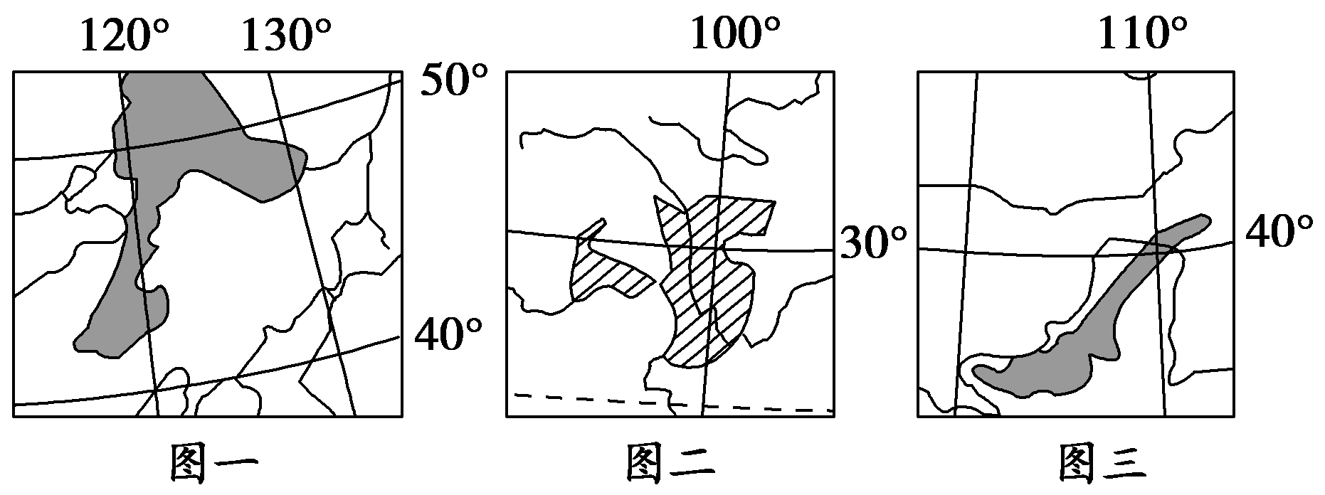
13．图一所示农牧交错带年平均降水量的范围是( )
A．150 mm～300 mm B．300 mm～450 mm
C．450 mm～700 mm D．700 mm～850 mm
14．图二所示农牧交错带经济发展的障碍，不包括( )
A．山高谷深，交通不便 B．现代地壳活动强烈，地质灾害频发
C．森林资源丰富，为我国第二大林区 D．开荒种地，水土流失加剧
15．图三所示农牧交错带的生态与生产功能是( )
①东部农耕区的生态屏障和畜产品供应基地
②东部农耕区的生态屏障和重要粮食供应基地
③西部牧区的水源涵养带和饲草料供应基地
④西部牧区的水源涵养带和重要粮食供应基地
A．①③ B．②③ C．①④ D．②④

湿地作为与森林、海洋并称的全球三大生态系统之一，具有保持水源、净化水质、蓄洪防旱、调节气候和维护生物多样性等重要生态功能，被称为“地球之肾”、天然水库和天然物种库。据此回答16～17题。
16．湖泊是重要的湿地形式，除了补给河流、调蓄洪水之外还有重要的生态价值。下列选项中与表中所示现象发生无关的是( )
 | 总面积/km² | 面积大于1 km²的湖泊数/个
20世纪50年代 | 83 400 | 2 848
20世纪80年代 | 70 988 | 2 305
减少数量 | 12 412 | 543
A.大规模围湖造田，使水面日益退缩 B．过度引水灌溉，导致湖泊补给不足
C．水体富营养化，水华大量出现 D．人口增长，用地规模扩大
17．乌鲁木齐市北郊的青格达湖周边有30平方千米的湿地，被称为“乌鲁木齐的肺”，这里也是数万只候鸟的迁徙栖息地。2005年11月，这块湿地周边村庄发生了禽流感。这说明( )
A．新疆气候干旱，湿地不能充分发挥其生态作用
B．湿地周围被大量开垦增加了人、畜与候鸟的接触
C．为了防控禽流感的发生人类应该填平湿地，阻止候鸟
D．湿地面积与禽流感发生的范围呈正相关

近十年来，我国重工业发展迅速，重工业增长值长期占工业增长值的60%以上，尤其是钢铁、汽车、化工等重化工业得到了加速发展。我国能源利用率较低，单位GDP能源消耗远远高于世界平均水平。下图为山西省煤炭的综合利用图，据图回答18～20题。
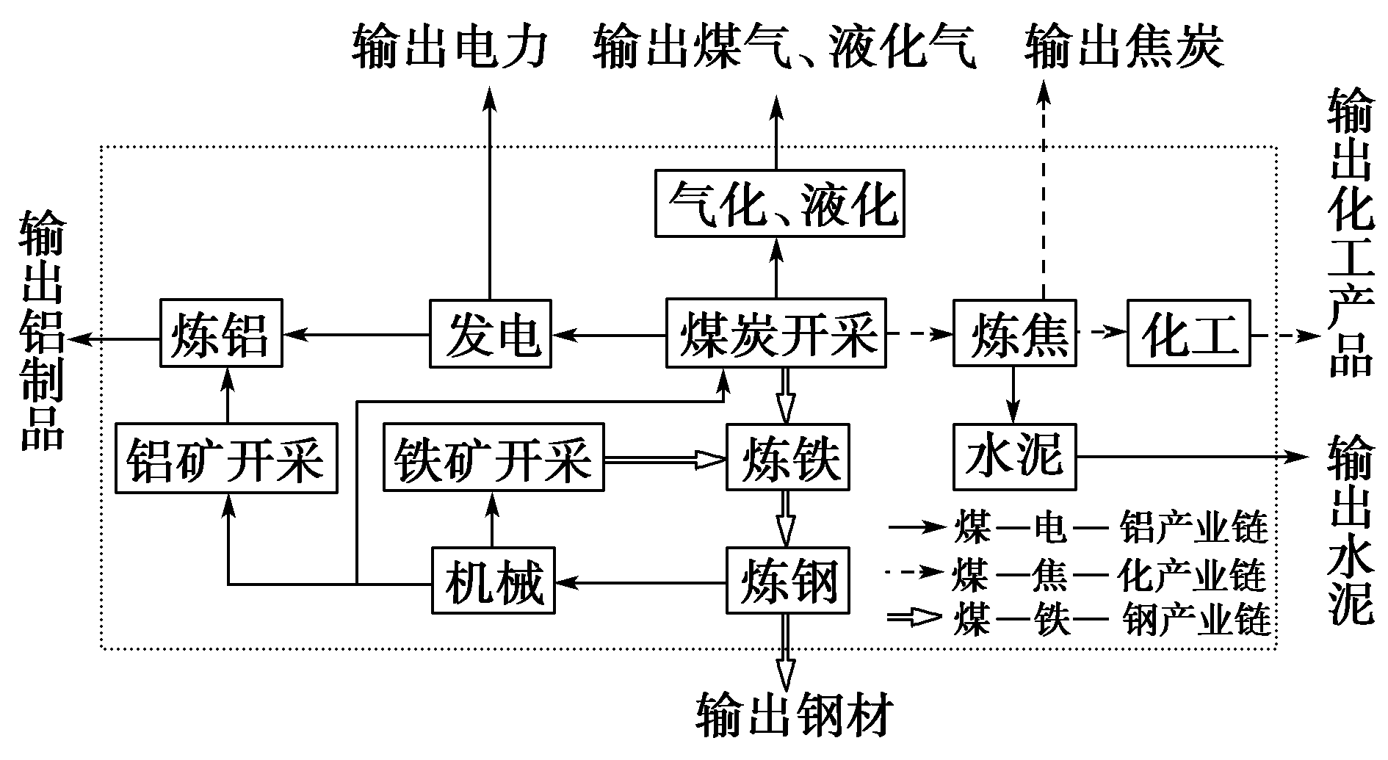
18．目前，我国重化工业加速发展所带来的问题主要有( )
A．交通运输压力加大
B．水土流失、荒漠化严重
C．资源和能源的消耗量大
D．耕地面积减小，劳动力短缺
19．山西省围绕煤炭开发，充分利用本省丰富的铝土、铁矿资源，构建了三条产业链，实现了资源的综合利用，但其经济结构单一，重化工业所占比重大，给当地生态环境造成了严重破坏，下列符合该省今后产业结构调整方向的是( )
A．禁止开采本地资源，改为进口
B．加大力度开采地下丰富的煤炭、铝土和铁矿等资源，提高矿产资源销售价格
C．封闭矿山，关停所有的重化工业企业，使生态环境迅速转向优良
D．大力发展轻工业和第一、三产业，降低重化工业所占的比重
20．针对目前我国单位GDP能耗、物耗远远高于世界平均水平的现状，需要采取的措施有( )
A．加强技术和生产工艺上的革新，提高能源和资源的利用率
B．对紧缺的矿产资源停止开发，加大对储量丰富的资源的开发力度
C．严格限制高能耗工业的发展
D．加大重污染、高能耗企业的劳动力投入

田纳西河是密西西比河支流俄亥俄河的最大支流，2013年4月下旬至5月上旬，美国俄亥俄河流域的降雨量超常年同期的6倍，形成严重的洪灾。结合下图回答21～22题。
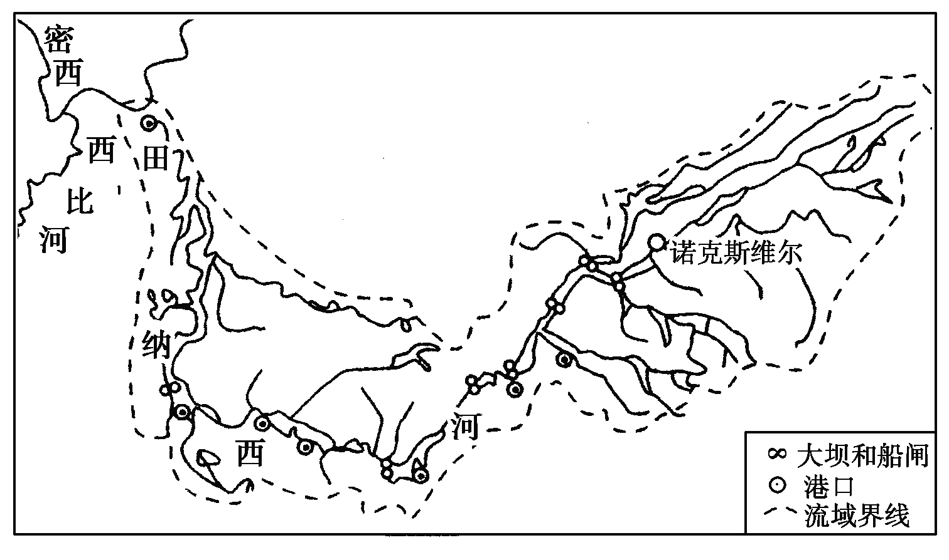
21．在2013年美国4～5月的洪灾中，田纳西河流域的洪灾损失相对较小，图中的何种信息能说明其原因( )。
A．流域内的大坝众多 B．流域界线说明流域面积小
C．流域内的港口众多 D．流域内水系不发达
22．田纳西河流域实施的梯级开发带来的不利影响是( )
A．妨碍整个流域的防洪调度 B．使流域内的通航能力下降
C．造成流域内水能资源的浪费 D．不利于流域内水污染防治

虎林市位于黑龙江省东部，其得名于横穿境内的七虎林河，是满语的音译，意思是“沙鸥云集之所”。结合下图，回答23～25题。
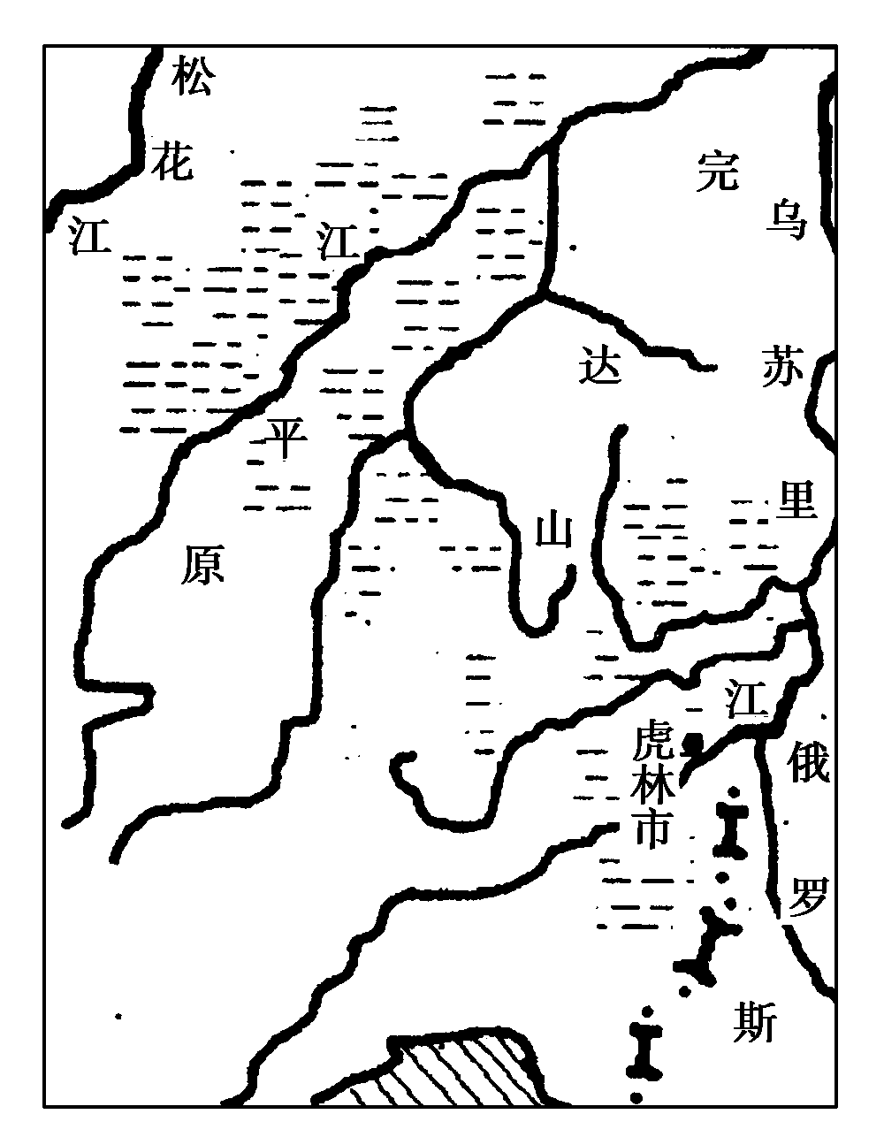
23．下列有关虎林的叙述，错误的是( )
A．河流冰封期长，有春讯 B．冬季寒冷而漫长，无霜期较短
C．属于典型的温带大陆性气候 D．土层深厚，土壤肥沃
24．虎林市天蓝、地绿、水清，其出产的大米具有晶莹剔透、口感香甜、营养丰富的优良品质。影响虎林市大米生产的特殊区位因素是( )
A．气温日较差小 B．生产历史悠久，经验丰富
C．土壤肥沃，水源充足 D．绿色无污染的自然环境
25．虎林市“把绿色水稻变成方便米饭、米粉，把大豆变成磷脂，把原木变成家具”。这反映了虎林市农业发展的方向是( )
A．向机械化方向发展 B．向专业化方向发展
C．推进农业生产优质化、高效化 D．推进产业化生产经营，促进产业链条延伸

合肥一六八中学2015-2016学年第一学期期中考试
高二地理答题卷
二、综合题（共三题，总分50分）
26. 读图文材料，完成以下各题。(18分)
材料：图1是南方某区域等高线(单位：m)地形图，图2是图1中甲处的气候资料。据道光、咸丰年间的县志记载，图1中甲处当时森林茂密，柳竹成荫，河深水清，舟楫畅行；然而现在展现在人们眼前的却是被切割得支离破碎的光山秃岭，一片“红色荒漠”景观。
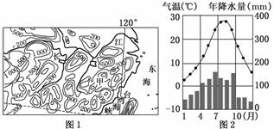
(1)根据材料，分析图1甲处形成 “红色荒漠”景观的原因。(4分)

(2)图1甲处形成的“红色荒漠”带来的危害主要表现在哪些方面？(6分)

(3)在充分利用当地资源的基础上，我们应采取哪些有效措施防治图示区域日渐扩大的“红色荒漠化”？(8分)

27.下图为“我国汉江中游地区示意图”，读图完成下列问题。(共18分)
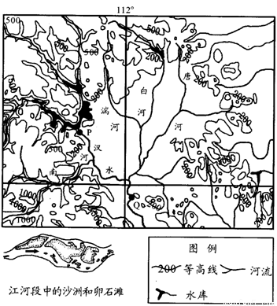
（1）分析汉江有哪些水文特征？（6分）

（2）Q点附近河床宽窄不稳定，沙滩罗列（如图左下角图）试从外力作用角度解释沙滩罗列的成因。（6分）

（3）指出图中南河流域综合治理应采取的措施。（6分）

28、阅读下列材料，回答相关问题（共14分）
新疆煤炭预测资源总量2.19万亿吨，占全国煤炭资源总量的40.6％，且大多埋藏较浅，甚至可以露天开发。目前，新疆正在致力于我国西部能源基地的建设，不仅加大煤炭开采，还致力于提高外运能力和拓展外运方式。
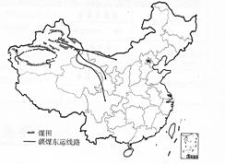
(1)简析新疆煤炭资源的开发条件。(4分)

(2)目前新疆正在建设一批坑口火电站和路口火电站，致力于推行“疆电东送”。和“疆煤外运”相比，两种能源输出方式各有什么利弊?(4分)

(3)简析新疆煤炭资源的开发可能引发的主要生态问题，并提出相应的应对措施。(6分)
合肥一六八中学2015-2016学年第一学期期中考试
高二地理试题答案

题号 | 1 | 2 | 3 | 4 | 5 | 6 | 7 | 8 | 9 | 10 | 11 | 12 | 13
答案 | C | A | A | C | B | B | D | C | D | B | C | B | B
题号 | 14 | 15 | 16 | 17 | 18 | 19 | 20 | 21 | 22 | 23 | 24 | 25
答案 | C | A | C | B | C | D | A | A | D | C | D | D

26.(1)“红色荒漠”是南方低山丘陵红壤水土流失的结果。其形成原因如下：
自然原因：①以山地丘陵为主，起伏大；②亚热带季风气候，降水丰富，且降水集中多暴雨；③河流众多，流水侵蚀切割强烈。（2分）
人为原因：①开发历史悠久，人多地少，毁林开荒；②能源短缺，乱砍滥伐。（2分）
(2)低山丘陵地区，水土流失使山坡土层变薄，土壤肥力降低，使粮食减产；使地表变得崎岖不平，影响交通等；山麓地带水冲沙压，旱涝严重；平原地区，水土流失会造成河湖淤塞，河湖调洪能力降低，使旱、涝灾害加剧；同时还影响航运。（6分答对3点即可）
(3)发展立体农业；搞好优势资源的系列开发；建设水电站，开发利用本区丰富的水能资源；切实解决农村生活用能问题，如大力推广生活用煤，进行技术革新，提高能源的利用率，大办沼气和营造速生薪炭林等；封山育林，提高植被覆盖率。（8分答对4点即可）

27．（1）汉江的流量大，径流量季节变化大；夏秋季节为主汛期；植被覆盖好，含沙量小，水质清；无结冰期等（答对三点即可得6分）
（2）（6分）河流上游流经山区，流水侵蚀作用强烈，使得大量泥沙进入河流；（2分）河流径流丰富，泥沙向不断下游河段搬运；（2分） Q点附近河段地势平坦，河道弯曲，导致流速减缓，泥沙堆积显著。（2分）
（3）封山育林，提高植被覆盖率；调整农业结构，因地制宜发展农林牧；修建水库，加大河流水能资源的开发利用；（答对三点即可得6分）
28.
（1）煤炭资源丰富，开采条件好，开采成本低；国内煤炭市场广阔，但是距离东部市场遥远，运输能力严重不足。（4分）
（2）输煤（疆煤东运）-----成本高，附加值低，效益低，但对新疆生态环境破坏较小。（2分）
输电（疆电东送）-----成本低，附加值高，效益好，但加剧新疆当地环境污染，消耗大量的水资源。（2分）
(3)生态问题：采空区岩层断裂、塌陷，继而引发地表塌陷；破坏土地资源，造成土地退化；大量煤矸石等弃置，占用大量土地资源，煤矸石山还会自燃引发火宅等。（3分）
措施：回填采空区；保护好表土层，进行复垦；开展煤矸石等废弃物再利用。（3分）

